Outil d’évaluation relatif aux Socles de compétences
Premier degré de l’enseignement secondaire

Mathématiques

Empilement de cubes

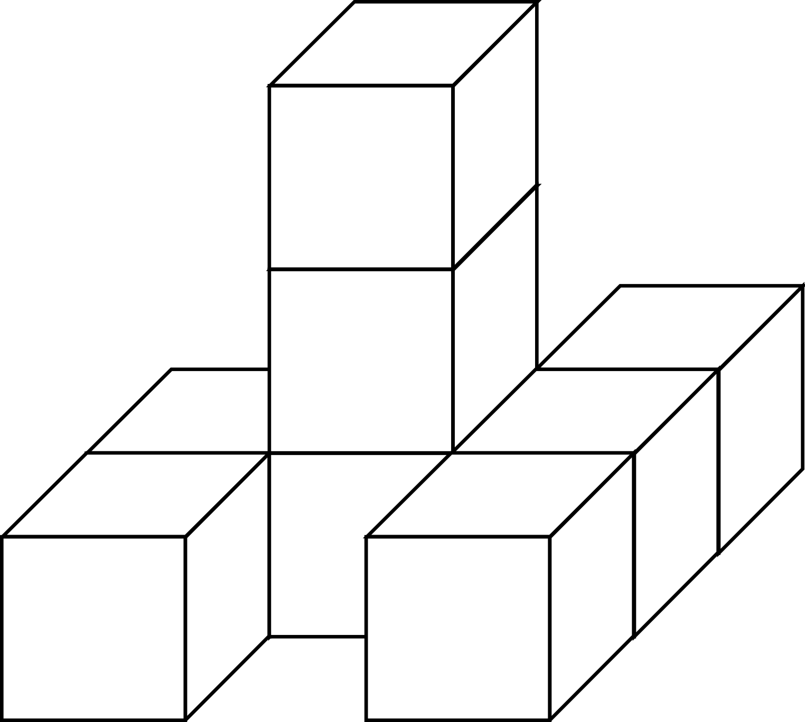

Dossier de l’enseignant

Contexte et tâche | 1
Compétences sollicitées | 1
Modalités | 1
Grille d’évaluation pour la première partie | 2
Tableau des résultats | 3
Guide de correction de la première partie | 4

Le guide d’accompagnement, à votre disposition sur le site, précise le cadre théorique et les modalités d’utilisation des deux parties de cet outil.

Contexte / Tâche
Voir dossier de l’élève

Compétences du référentiel sollicitées ET évaluées dans la première partie | Savoirs et procédures de base évaluées dans la deuxième partie | Items
- Dénombrer par un calcul et le cas échéant par une formule.  - Associer un solide à sa représentation dans le plan et réciproquement (vue coordonnées, perspective cavalière, développement). | - Compter les cubes d’un empilement.  - Reconnaitre des vues d’un solide dans le plan.  - Représenter différentes vues d’un solide. | 1 – 2 – 6  1 – 2 – 3 – 5  4

Modalités

Public cible
1re année

Première partie
Durée : 10 min
Outils/matériel mis à disposition : /

Deuxième partie
Durée : 35 min
Outils/matériel mis à disposition : /

Remarque
Pour les élèves ayant des difficultés de vision dans l’espace, le professeur peut envisager le recours à un empilement concret ou l’utilisation d’un logiciel spécifique et/ou d’un tableau interactif s’il en dispose.
Grille d’évaluation pour la première partie

Critères | Indicateurs | Niveaux de maitrise*
Compréhension correcte de la tâche | L’élève :  - exprime (par des mots, des calculs, des signes, …) qu’il doit envisager de se positionner à l’avant, à gauche, à droite et à l’arrière de la table,  - montre qu’il doit calculer rangée par rangée,  - réalise que le croquis cache peut-être certains cubes,  - indique qu’il combine les données des deux croquis. | Les 4 indicateurs sont présents.
Compréhension correcte de la tâche |  | 3 indicateurs dont au moins le 1 sont présents.
Compréhension correcte de la tâche |  | Les indicateurs 2, 3 et 4 sont présents.
Compréhension correcte de la tâche |  | Les autres cas.
Utilisation correcte des outils mathématiques en situation | L’élève :  - compte et calcule, rangée par rangée, le nombre de cubes (dans une des 4 positions),  - additionne le nombre de cubes obtenus dans chaque pile,  - reproduit cette démarche dans les 3 autres positions,  - sélectionne, parmi ses résultats, le plus grand (petit) nombre de cubes. | Les 4 indicateurs sont présents.  (en acceptant que l’un des 4 nombres soit erroné)
Utilisation correcte des outils mathématiques en situation |  | Les 4 indicateurs sont présents.  (en acceptant que 2 des 4 nombres soient erronés) ou les indicateurs 1, 2 et 3 sont présents.
Utilisation correcte des outils mathématiques en situation |  | Les 2 premiers indicateurs dans 2 positions sont présents.
Utilisation correcte des outils mathématiques en situation |  | Les autres cas.
Cohérence des réponses | - L’élève a bien choisi le plus grand (le plus petit) des 4 nombres qu’il a trouvés.  - La réponse est formulée par une phrase correctement exprimée. | Les 2 indicateurs sont présents.
Cohérence des réponses |  | Le 1er indicateur est présent mais pas le 2e.
Cohérence des réponses |  | Le 2e indicateur est présent mais pas le 1er.
Cohérence des réponses |  | Aucun indicateur n’est présent.

* Le degré de réalisation de chaque critère est défini selon quatre niveaux :
- maximum que l’on peut attendre de l’élève à ce stade de l’apprentissage,
- minimum que l’on doit attendre de l’élève à ce stade de l’apprentissage,
- minimum exigible non atteint,
- production inadéquate ou quasiment aucune production.
Les deux premiers niveaux correspondent à la réussite.

Compléter la dernière colonne en fonction des objectifs d’évaluation et/ou de la pratique de notation de l’établissement.
Tableau des résultats

Pour chacun des critères de la 1re partie, on indique le niveau atteint.
Pour chacun des items de la 2e partie, on indique R (Réussite) ou E(Echec).

 | It 6 | d
 | It 6 | c
 | It 6 | b
 | It 6 | a
 | It 5 | b
 | It 5 | a
 | It 4 | e
 | It 4 | d
 | It 4 | c
 | It 4 | b
 | It 4 | a
 | It 3 | e
 | It 3 | d
 | It 3 | c
 | It 3 | b
 | It 3 | a
 | It2
 | It 1
1re partie | C3
1re partie | C2
1re partie | C1
Elèves

Guide de correction de la première partie

Devant | 12 + 2 + 4 + 6 = 24 | 6 + 2 + 4 + 4 = 16
Gauche | 6 + 3 + 12 + 4 = 25 | 4 + 3 + 6 + 3 = 16
Derrière | 9 + 1 + 8 + 8 = 26 | 5 + 1 + 5 + 5 = 16
Droite | 6 + 3 +12 + 4 = 25 | 4 + 3 + 6 + 3 = 16
 | Max : 26 | Min : 16

